|  |  |
| --- | --- |
|  |  |

|  |
| --- |
| **Generator of Rainfall and Discharge Extreme (GRADE) voor de Vecht** |

|  |
| --- |
| Auteur(s)  Tjitske Geertsema Henk van den Brink  Jules Beersma Corine ten Velden Robert Leander |
|  |

|  |
| --- |
| Partners  Koninklijk Nederlands Meteorologisch Instituut (KNMI), DE BILT |

|  |
| --- |
| **Generator of Rainfall and Discharge Extreme (GRADE) voor de Vecht** |

|  |  |
| --- | --- |
| Opdrachtgever | Rijkswaterstaat Water, Verkeer en Leefomgeving |
| Contactpersoon | mevrouw R. Lammersen |
| Referenties | Referenties |
| Trefwoorden | Trefwoorden |

|  |  |
| --- | --- |
| Documentgegevens | |
| Versie | 0.1 |
| Datum | 02-11-2021 |
| Projectnummer | 11206796-003 |
| Document ID | - |
| Pagina’s | 23 |
| Classificatie |  |
| Status | concept  Dit document is een concept en uitsluitend bedoeld voor discussiedoeleinden. Aan de inhoud van dit rapport kunnen noch door de opdrachtgever, noch door derden rechten worden ontleend. |

|  |  |  |
| --- | --- | --- |
| Auteur(s) | | |
|  | Tjitske Geertsema | Deltares |
|  | Henk van den Brink | KNMI |
|  | Jules Beersma | KNMI |
|  | Corine ten Velden | Deltares |
|  | Robert Leander | Deltares |

|  |  |  |  |  |
| --- | --- | --- | --- | --- |
| Doc. Versie | Auteur | Controle | Akkoord | Publicatie |
| 0.1 | Tjitske Geertsema (Deltares)  Henk van den Brink (KNMI)  Jules Beersma (KNMI)  Corine ten Velden (Deltares)  Robert Leander (Deltares) | Mark Hegnauer (Deltares) |  |  |
|  |  |  |  |  |

Samenvatting

De tot nu toe gehanteerde afvoerstatistiek voor de Overijsselse Vecht is gebaseerd op statistische extrapolatie van de beschikbare metingen. Het nadeel is dat de kwaliteit afhankelijk is van de meetreeks, welke qua lengte en kwaliteit zeer beperkt wordt beschouwd door experts. Daarnaast is het verwerken van kennis over toekomstige ontwikkelingen, door bijvoorbeeld klimaatverandering, lastig te verwerken in een op metingen gebaseerde afvoerstatistiek. Daarom is er in 2020 gewerkt aan het GRADE modelinstrumentarium voor de Vecht. Met dit instrumentarium zijn berekeningen uitgevoerd voor zeer veel langere synthetische reeksen van 50.000 jaar gebaseerd op een weergenerator met de basisgegevens uit HYRAS. Deze lange reeksen dienen als input voor de hydrologische en hydraulische modellen van de Vecht en vormen de basis voor de afvoerstatistiek. Echter zijn er onzekerheden in deze afvoerstatistiek zowel bij de meteorologische reeks als in het hydrologische en hydraulische model. De onzekerheden in de meteorologische reeksen worden onderzocht met een jackknife analyse. In de hydrologische modellen wordt de parameterwaarden van berging op maaiveld onderzocht en in de hydraulische modellen wordt de parameterwaarden van de ruwheid, dijkhoogte, dijkdoorbraken, dijkdoorbraakmoment en de ‘extra’ bergingscapaciteit in de zijbeken bij hoge afvoeren onderzocht. Uiteindelijk worden de onzekerheden van de verschillen onderdelen, weergenerator, hydrologische en hydraulische modellen, van de GRADE methodiek samengevoegd in een onzekerheidsband rond de werklijn van GRADE Vecht. De resultaten van de onzekerheidsanalyse zullen vervolgens met de afvoerstatistiek worden gecombineerd en opgeleverd aan BOI2023.

Voor de onzekerheid in de weergenerator is de jackknife analysemethode gebruikt, waarbij telkens blokken van 3 jaar werden weggelaten uit de HYRAS dataset van 65 jaar. Deze methode resulteerde in 21 jackknife reeksen. De onzekerheid in de weergenerator laat een spreiding zien van rond 50 m3/s bij de hoogste afvoergolven boven en onder de werklijn. De jackknife analyse zonder de hoogste hoogwatergebeurtenis van 1998 laat zelfs een onderschatting zien van ongeveer 100 m3/s. De samengevoegde onzekerheidsband voor de weergenerator is berekend met een GEV-verdeling met de drempelwaarde van T=200 en heeft een spreiding van 150 m3/s bij de gebeurtenissen met een herhalingstijd van groter dan 30.000 jaar.

De onzekerheid in het hydrologische model is onderzocht aan de hand van de parameter berging op maaiveld. Deze parameter is bestudeerd door verschillende maaiveldhoogte in het achterland van de afvoergebieden te kiezen. Uiteindelijk zijn er acht scenario’s gekozen met een verandering in bergingsvolume van 29% tot 300%. Deze scenario’s resulteren in een spreiding van de maximale afvoergolven bij Dalfsen van maximaal 45 m3/s ten opzichte van het basismodel.

De onzekerheidsanalyse van het hydraulische model is gebaseerd op de uitkomsten van de gevoeligheidsanalyse. In de gevoeligheidsanalyse hebben we gevonden dat de effecten van respectievelijk ruwheid, dijkhoogte, dijkdoorbraaklocatie, dijkdoorbraakmoment, de oppervlakte van het terug-stuweffect en de hoogte, waarop het oppervlakte van het terug-stuweffect wordt ingezet, gevoelig zijn voor de afvoer bij Dalfsen. De spreiding in de afvoer bij Dalfsen in de onzekerheidsanalyse neemt toe met een toename in de hoogte van de afvoergolf tot een maximum van 50 m3/s. Deze spreiding neemt af in bovenstroomse richting. De oppervlakte van het terug-stuweffect is dominante parameter in de spreiding van de maximale afvoer bij Dalfsen. Daarnaast is in de Vecht in tegenstelling tot de Rijn, geen duidelijke afvlakking van de afvoergolf bij Dalfsen te zien. In de Rijn zagen we dat bovenstrooms van Lobith een deel van het water afvloeit door een aftakking naar de Oude IJssel en niet meer in de hoofdtak terugkomt. Een dergelijk fenomeen is niet in de Vecht waargenomen.

De onzekerheid van de weergenerator, het hydrologische en hydraulische model zijn samengevoegd in de uiteindelijke samengestelde onzekerheidsband. De weergenerator is de belangrijkste factor van onzekerheid in de Vecht, omdat deze ongeveer 96% verklaart van de onzekerheidsband bij de hoogste golven. De relevantie van deze onzekerheid wordt vergroot, doordat een overstap op alternatieve basisdata, zoals SEAS5 en RACMO, zou resulteren in hogere werklijnen. In deze onzekerheidsanalyse is de werklijn van de meest extreme dataset SEAS5 gebruikt als referentie van de onzekerheidsband.

Inhoud

[Samenvatting 4](#_Toc104996558)

[1 Inleiding 7](#_Toc104996559)

[1.1 Achtergrond 7](#_Toc104996560)

[1.2 Leeswijzer 7](#_Toc104996561)

[2 Achtergrond hydrologie 8](#_Toc104996562)

[2.1 Het stroomgebied 8](#_Toc104996563)

[2.2 Hydrologie van de Vecht 10](#_Toc104996564)

[2.3 Het hoogwater van 1998 11](#_Toc104996565)

[2.4 Data beschikbaarheid 13](#_Toc104996566)

[3 Weergenerator 18](#_Toc104996567)

[3.1 Introductie 18](#_Toc104996568)

[3.2 Methode weergenerator. 18](#_Toc104996569)

[3.3 Resultaten voor de Vecht 18](#_Toc104996570)

[3.4 Beperkingen 18](#_Toc104996571)

[4 Hydrologische model 19](#_Toc104996572)

[4.1 Achtergrond en opzet van het HBV model 19](#_Toc104996573)

[4.1.1 Concept 19](#_Toc104996574)

[4.1.2 Schematisatie 19](#_Toc104996575)

[4.1.3 Software 19](#_Toc104996576)

[4.2 Kalibratie van het model en resultaten 19](#_Toc104996577)

[4.2.1 Parameters neerslag-afvoer proces 19](#_Toc104996578)

[4.2.2 Parameters berging op maaiveld 19](#_Toc104996579)

[4.3 Beperkingen 19](#_Toc104996580)

[5 Hydrodynamisch model 20](#_Toc104996581)

[5.1 Achtergrond en opzet van het model 20](#_Toc104996582)

[5.1.1 Concept 20](#_Toc104996583)

[5.1.2 Schematisatie 20](#_Toc104996584)

[5.1.3 Software 20](#_Toc104996585)

[5.2 Calibratie / afregeling/ en resultaten analoog hydrologisch model 20](#_Toc104996586)

[5.3 Beperkingen 20](#_Toc104996587)

[6 Afvoerstatistiek en golfvorm 21](#_Toc104996588)

[6.1 Afvoerstatistiek 21](#_Toc104996589)

[6.2 Golfvorm 21](#_Toc104996590)

[7 Onzekerheidsanalyse 22](#_Toc104996591)

[7.1 Weergenerator 22](#_Toc104996592)

[7.2 Hydrologisch model 22](#_Toc104996593)

[7.3 Hydrodynamisch model 22](#_Toc104996594)

[7.3.1 Model onzekerheden 22](#_Toc104996595)

[7.3.2 Scenario’s voor noodmaatregelen 22](#_Toc104996596)

[7.4 Combineren van onzekerheden 22](#_Toc104996597)

[8 Eindresultaten 23](#_Toc104996598)

[9 Conclusies en aanbevelingen 24](#_Toc104996599)

# Inleiding

## Achtergrond

De tot nu toe gehanteerde afvoerstatistiek voor de Overijsselse Vecht is gebaseerd op statistische extrapolatie van de beschikbare metingen. Deze methode heeft enkele nadelen. De kwaliteit van de meetreeks is onder andere sterke afhankelijkheid van de lengte van de meetreeks. Dit geldt specifiek voor het meetpunt Dalfsen, waar de lengte van de reeks zeer beperkt is en de kwaliteit van de meetreeks ook als zeer beperkt wordt beschouwd door experts. Daarnaast is het verwerken van kennis over toekomstige ontwikkelingen, door bijvoorbeeld klimaatverandering, lastig te verwerken in een op metingen gebaseerde afvoerstatistiek. Bovendien wordt voor de andere grote rivieren in Nederland al de GRADE methodiek gebruikt. Vanwege de bovengenoemde redenen en de consistentie in de aanpak voor de grote rivieren in Nederland, is ervoor gekozen om ook voor de Vecht over te gaan op de GRADE methodiek.

In de nieuwe GRADE methode zijn deze beperkingen gereduceerd door het genereren en bestuderen van zeer lange afvoerreeksen. GRADE levert afvoerreeksen met een lengte tot 50.000 jaar, welke zijn gebaseerd op de neerslag- en temperatuurreeksen van een weergenerator. Deze weersdata wordt gebruikt in neerslag-afvoer modellen, waarvan de uitvoer gebruikt wordt in een hydrodynamisch model van de rivier. Het hydrodynamisch model geeft de fysische karakteristieken van de hydraulische infrastructuur weer. Het voordeel van het gebruik van deze modellen is dat de effecten van de huidige en/of geplande infrastructuur kunnen worden meegenomen. Door de lange tijdsreeksen is er in veel mindere mate extrapolatie van de afvoerverdeling of een opschaling van de hydrografen nodig. Wel blijven de GRADE-uitkomsten gevoelig voor de eigenschappen van de gebruikte basisdata, echter zijn de effecten van de overstromingen door klimaatverandering makkelijker te beoordelen in GRADE. Bovenstaande GRADE methode is daarom een geschikte methode toe te passen in de Vecht en is al met succes toegepast in de Rijn en de Maas. Dit rapport beschrijft de opzet van de GRADE methodiek voor de Vecht. De resultaten van de onzekerheidsanalyse zullen vervolgens met de afvoerstatistiek worden gecombineerd en opgeleverd aan BOI2023.

## Leeswijzer

In het volgende hoofdstuk 2, achtergrond hydrologie, worden de Vecht karakteristieken besproken. Onder de karakteristieken vallen het stroomgebied van de Vecht, de hydrologie van de Vecht, het extreemste hoogwatergebeurtenis uit 1998 en de data beschikbaarheid voor de Vecht. In de hoofstukken 3, 4 en 5 worden de drie onderdelen van het GRADE modelinstrumentarium beschreven, respectievelijk Weergenerator, Hydrologisch model en Hydrodynamisch model. Voor deze drie onderdelen worden de methode, de kalibratie en de beperkingen beschreven. Met alle onderdelen van het instrumentarium hebben we berekeningen uitgevoerd voor de lange synthetische reeksen, inclusief het effect van dijkdoorbraak. Deze lange reeksen dienen als basis voor de afvoerstatistiek en de golfvorm, welke worden beschreven in Hoofdstuk 6. Echter zijn er onzekerheden in deze afvoerstatistiek zowel bij de meteorologische reeks als in het hydrologische en hydraulische model. Deze onzekerheden worden uitgebreid bestudeerd en beschreven in Hoofdstuk 7. De onzekerheden in de meteorologische reeksen worden onderzocht met een jackknife analyse. In de hydrologische modellen wordt de parameterwaarden van berging op maaiveld onderzocht en in de hydraulische modellen worden de parameterwaarden van de ruwheid, dijkhoogte, dijkdoorbraken, dijkdoorbraakmoment en de ‘extra’ bergingscapaciteit in de zijbeken bij hoge afvoeren onderzocht. Uiteindelijk worden de onzekerheden van de verschillende componenten van de GRADE methodiek samengevoegd in een onzekerheidsband rond de werklijn van GRADE Vecht. Hoofdstuk 8, Eindresultaten, laat vervolgens de eindresultaten van de gehele GRADE Vecht instrumentarium zien. In Hoofdstuk 9, Conclusies, worden uiteindelijk de conclusies beschreven en samengevat en worden aanbevelingen voor volgende GRADE rondes gegeven.

# Achtergrond hydrologie

## Het stroomgebied

De rivier de Vecht heeft een lengte van 177 km en stroomt door Duitsland en Nederland in een stroomgebied van 3800 km2, waarvan circa 2100 km2 in Nederland en 1700 km2 in Duitsland. Het hoogteverschil tussen het hoogste en het laagste punt van het stroomgebied bedraagt ongeveer 185 meters. De Vecht is een typische regenrivier met een sterk variërende afvoer: in de zomer kan een afvoer van slechts enkele m3/s voorkomen, terwijl in de wintermaanden van 100 tot 200 m3/s niet ongebruikelijk is. In de 19de eeuw, speelde de rivier een belangrijke rol voor de scheepvaart, terwijl de rivier alleen in de natte maanden bevaarbaar was (oktober tot april). In 1908, is het Nederlandse deel van de rivier gekanaliseerd en zijn veel bochten afgesneden wat de lengte van het gekanaliseerde gedeelte van de rivier verkortte van 85 km naar 60 km. De looptijd van een afvoergolf door dit riviergedeelte van 60 km bedraagt circa 14 uur (Moll en Crebas, 1989). Op verschillende plekken wordt de rivier gestuwd voor operationeel beheer tijdens gemiddeld- en laagwater.

**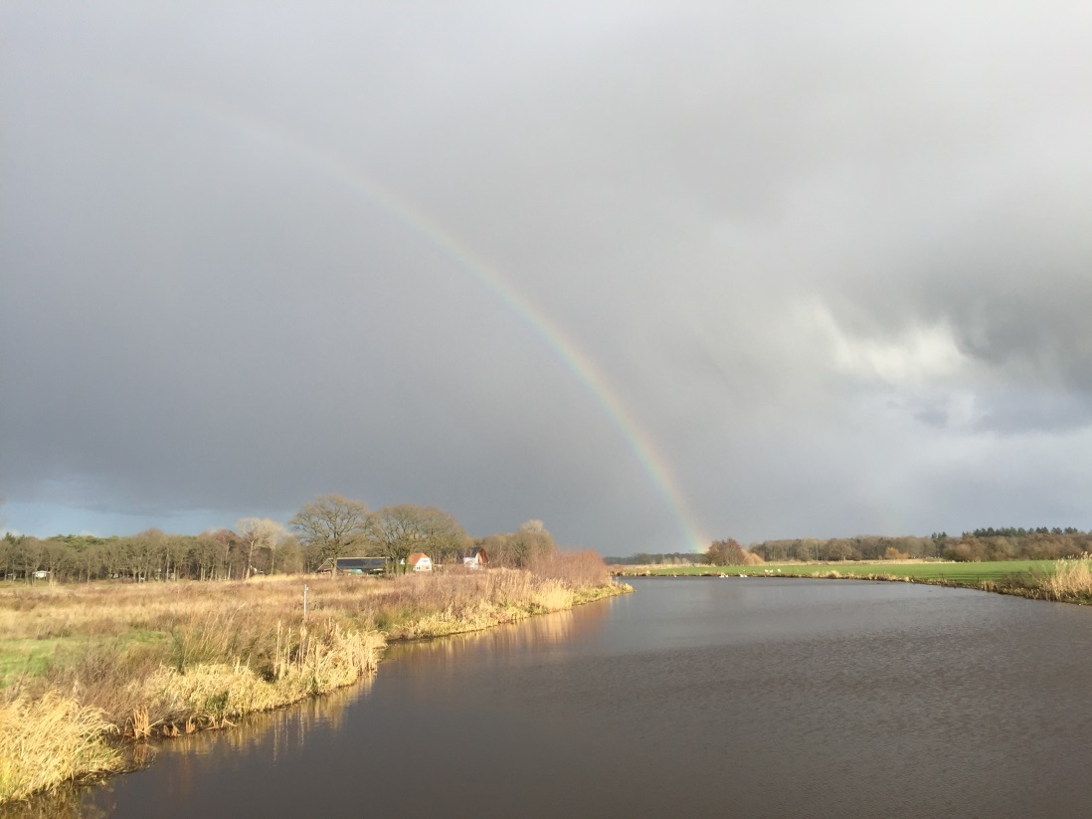**

Figuur De Vecht bij “Mooi rivier” nabij Dalfsen.

Het hoogteverloop binnen het stroomgebied van Vecht gaat van ca. 190 meter +NAP in Duitsland naar zeeniveau. Een overzicht van het stroomgebied met daarbij het verloop van de hoogte is te zien in Figuur 2. In delen van Nederland is de Vecht vrij vlak en in sommige deelstroomgebieden vindt beperkte vrije afwatering plaats. In Figuur 3 is het hoogteverloop langs de Vecht weergegeven.

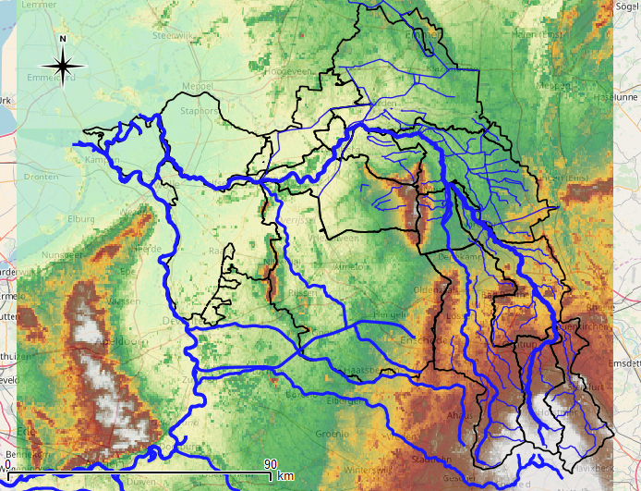

**Ohne**

**Neuhenhause**

**Emlichheim**

**Ommen**

**Dalfsen**

**Zwarte Water**

Figuur Overzicht van het Vecht stroomgebied (zwart omlijnt).

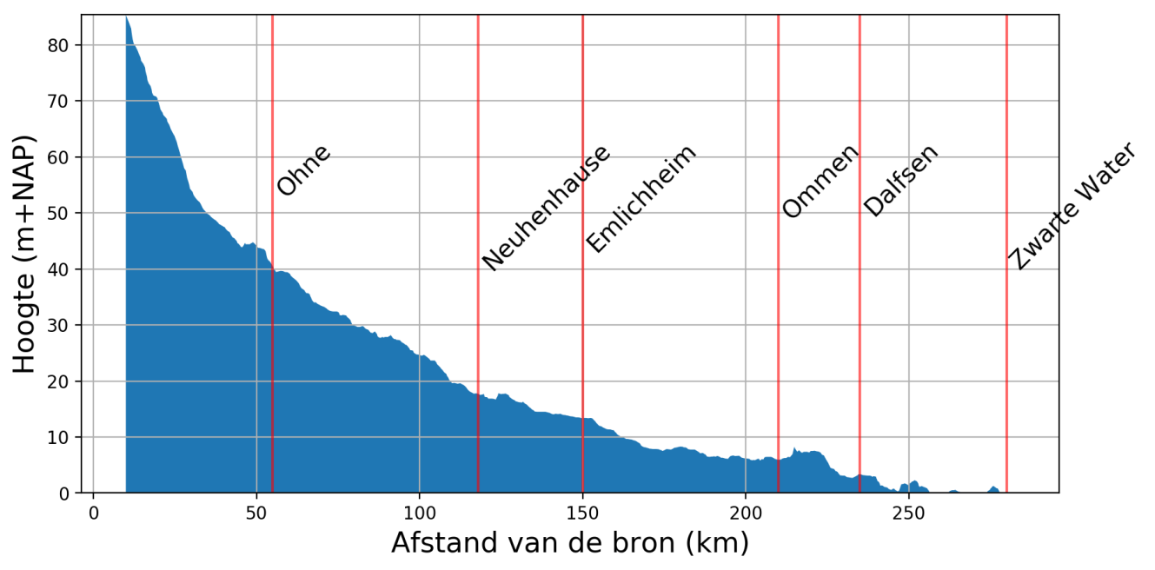

Figuur Hoogteverloop van de Vecht van de bron tot het Zwarte Water.

## Hydrologie van de Vecht

De Vecht is een typische regenrivier met een bijbehorende afvoerregime. Dit afvoerregime heeft typisch hoog in de winter en laag in de zomer. De oorzaak is tweeledig, namelijk dat de langdurige neerslag (meerdaagse sommen) in de winter gemiddeld groter zijn dan in de zomer, maar ook dat de verdamping door lagere temperaturen veel lager is in de winter. Netto verdwijnt er dus veel minder water in de winter en is het systeem gemiddeld genomen veel natter.

In Figuur 4 is het maandgemiddelde afvoerverloop voor de meetpunten Emlichheim en Dalfsen. Emlichheim representeert ca. 50% van het oppervlak van het stroomgebied bovenstrooms van Dalfsen. Dit is ook terug te zien in de bijdrage van Emlichheim aan de afvoer, die ca. 55% van de afvoer van Dalfsen bedraagt. Dit is ook weergegeven in Tabel 1.

|  |  |
| --- | --- |
| D:\projects\NL\GRADE\analysis\Vecht\hydrolgie\mean_month_emlichheim.png | D:\projects\NL\GRADE\analysis\Vecht\hydrolgie\mean_month_dalfsen.png |

Figuur Maandgemiddelde afvoer voor meetpunt **Emlichheim** (links) en **Dalfsen** (rechts).

Tabel Maandgemiddelde afvoer Dalfsen en Emlichheim

|  |  |  |  |
| --- | --- | --- | --- |
| Maand | Emlichheim  (m3/s) | Dalfsen  (m3/s) | % Bijdrage Emlichheim |
| Januari | 22 | 42 | 51% |
| Februari | 18 | 40 | 46% |
| Maart | 17 | 36 | 48% |
| April | 12 | 25 | 48% |
| Mei | 8 | 15 | 56% |
| Juni | 6 | 9 | 71% |
| Juli | 6 | 9 | 67% |
| Augustus | 6 | 10 | 61% |
| September | 7 | 10 | 65% |
| Oktober | 8 | 17 | 50% |
| November | 14 | 31 | 44% |
| December | 20 | 42 | 47% |
| *Jaargemiddeld* | ***12*** | ***24*** | ***55%*** |

Naast het gemiddelde afvoerverloop zijn vooral ook de extreme afvoeren relevant voor de hoogwaterstatistiek die bepaald wordt in het GRADE project. In Figuur 5 zijn de jaarmaxima geplot voor Emlichheim en Dalfsen voor verschillende herhalingstijden. De herhalingstijden in de figuren zijn vooral indicatief, omdat op basis van de beperkte lengte van de gemeten afvoerreeks hiervan slechts een (mathematische) inschatting gemaakt kan worden.

Interessant is ook om te kijken wanneer hoogwaters vooral voorkomen. In Figuur 6 zijn histogrammen geplot voor het aantal hoogwater in elke maand, op basis van de gemeten jaarmaxima uit de volledige reeks. Hierin is voor Emlichheim (en ook Dalfsen) duidelijk te zien dat de jaarmaxima vooral voorkomen in de wintermaanden (december, januari en februari).

|  |  |
| --- | --- |
| D:\projects\NL\GRADE\analysis\Vecht\hydrolgie\jaarmaxima_gumbel_emlichheim.png | D:\projects\NL\GRADE\analysis\Vecht\hydrolgie\jaarmaxima_gumbel_dalfsen.png |

Figuur Jaar maximale afvoer voor meetpunt **Emlichheim** (links) en **Dalfsen** (rechts).

|  |  |
| --- | --- |
| D:\projects\NL\GRADE\analysis\Vecht\hydrolgie\Hist.png | D:\projects\NL\GRADE\analysis\Vecht\hydrolgie\Hist_dalfsen.png |

Figuur Overzicht van aantal jaarmaxima binnen elke maand in de hele afvoer tijdreeks voor **Emlichheim** (links) en **Dalfsen** (rechts).

## Het hoogwater van 1998

De hoogste afvoer gemeten in de Vecht is het hoogwater van 1998. Dit hoogwater heeft op regionale schaal ook tot veel overlast geleid, zoals ook te zien is in het krantenartikel uit 1998 (Figuur 7) en de beelden in Figuur 8.

In Figuur 9 is het afvoerverloop van de Vecht voor 1998 geplot, zowel voor Emlichheim als Dalfsen en voor de Regge. Te zien is dat de piekafvoer bij Dalfsen circa 2 keer zo hoog is als afvoer bij Emlichheim. Dit komt vooral doordat de bijdrage van de Regge in 1998 relatief groot was.

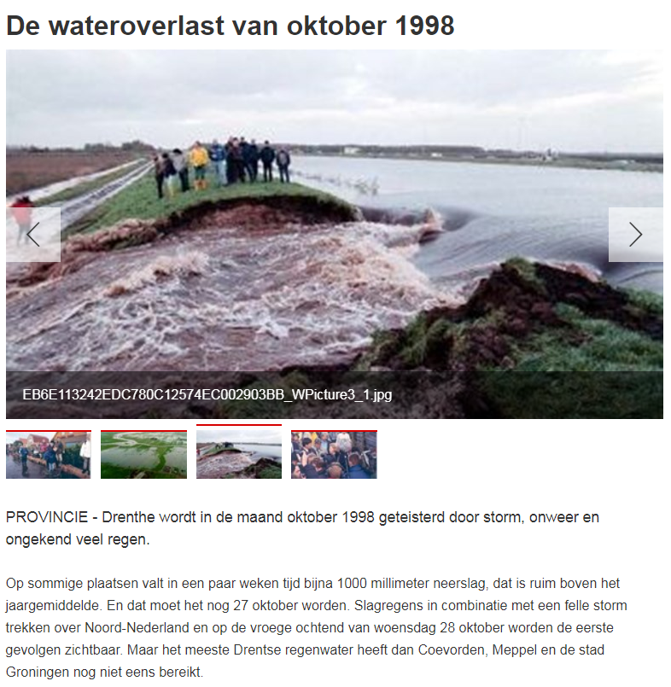

Figuur Krantenartikel over het hoogwater van 1998 (bron: <https://www.rtvdrenthe.nl/nieuws/30432/De-wateroverlast-van-oktober-1998>)

|  |  |
| --- | --- |
| EB6E113242EDC780C12574EC002903BB_WPicture2_1.jpg |  |

Figuur Opnames vanuit de lucht van het hoogwater op en langs de Vecht in 1998.

|  |
| --- |
| D:\projects\NL\GRADE\analysis\Vecht\hydrolgie\1998_hydro.png |

Figuur Afvoerverloop voor het hoogwater van 1998 voor **Emlichheim** (blauw), **Dalfsen** (rood) en de **Regge** (groen).

## Data beschikbaarheid

Begin 2019 is een start gemaakt met het opbouwen van de hydrologische database voor de Vecht. Hiervoor is een verzoek uitgegaan naar de beheerders van de afvoerdata. Binnen Nederland zijn dat Waterschappen Vechtstromen en Drents Overijsselse Delta. Voor de Duitse data zijn dit Niedersächsische Landesbetrieb für Wasserwirtschaft, Küsten- und Naturschutz (NLWKN) en Bezirksregierung Münster. Tot slot heeft ook Rijkswaterstaat nog data in beheer of in het archief.

De data die door de beheerders is aangeleverd is opgeslagen in het FEWS-GRADE-Vecht systeem. Samenvattend gaat het om:

* 4 meetpunten met 15-minuten waarden (afvoeren)
* 14 meetpunten met uur waarden (afvoeren)
* 12 meetpunten met dag waarden (afvoeren)

De locaties van de meetpunt zijn weergegeven op de kaart in Figuur 10.

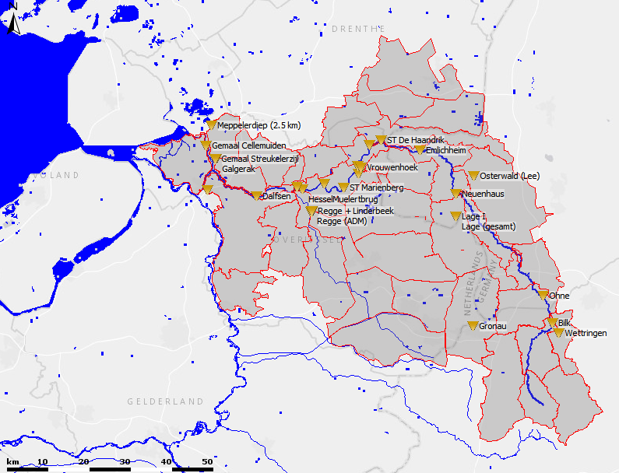

Figuur Overzicht van de meetpunten in het Vecht stroomgebied waarvoor data beschikbaar is in de hydrologische database.

Uiteindelijk worden alle databronnen omgezet naar dag waarden omdat het GRADE Vecht systeem op dagwaarden gaat rekenen en wordt afgeregeld. Hiervoor worden alle 15-minuten en uur waarden geaggregeerd naar dagwaarden door middel van het bepalen van de daggemiddelde waarde. In totaal levert dit voor 27 meetpunten daggemiddelde afvoerwaarden.

In Figuur 11 zijn voor alle beschikbare meetpunten de daggemiddelde tijdreeksen geplot. Te zien is voor welke periode de data daadwerkelijk beschikbaar is en waar de gaten in de tijdseries zitten. In

Tabel 2 is dit samengevat. In de tabel is te zien de naam van het station, de xy-locatie, de startdatum van de reeks, de einddatum van de reeks, de lengte van de reeks (in jaren afgerond), de minimale en maximale waarden in de reeks en het percentage missende data binnen de reeks.

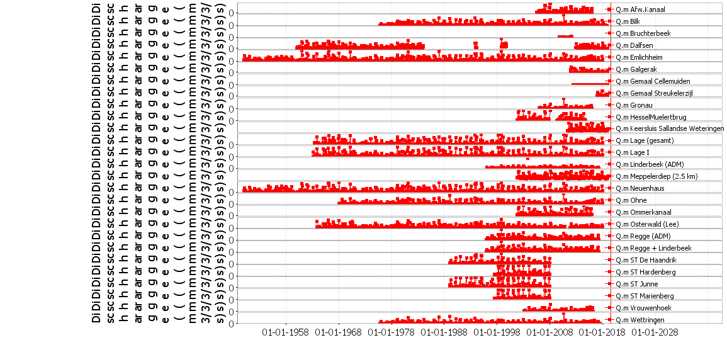

Figuur Overzicht van de beschikbaarheid van data in de tijd voor de beschikbare afvoer meetpunten.

Tabel Overzicht van beschikbare afvoer meet data voor de Vecht, beschikbaar binnen FEWS GRADE Vecht.

|  |  |  |  |  |  |  |  |  |  |
| --- | --- | --- | --- | --- | --- | --- | --- | --- | --- |
| # | NAAM STATION | X | Y | START  REEKS | EIND  REEKS | LENGTE REEKS (jaren) | MIN | MAX | MISSENDE WAARDEN |
| 1 | Afw.Kanaal | 241068 | 514678 | 15-07-2005 | 28-12-2015 | 10 | -2.2 | 85.5 | 30% |
| 2 | Bilk | 285751 | 472911 | 01-11-1975 | 02-11-2018 | 43 | 0.0 | 38.3 | 0% |
| 3 | Bruchterbeek | 238550 | 507850 | 31-10-2009 | 20-02-2012 | 2 | 0.0 | 1.4 | 20% |
| 4 | Dalfsen | 214255 | 502020 | 01-01-1960 | 04-12-2018 | 58 | -11.3 | 383.0 | 47% |
| 5 | Emlichheim | 253038 | 513672 | 01-01-1950 | 31-12-2017 | 68 | 0.2 | 217.0 | 0% |
| 6 | Galgerak | 204320 | 510760 | 13-12-2011 | 19-12-2018 | 7 | -0.7 | 10.2 | 5% |
| 7 | Gemaal Cellemuiden | 201926 | 513890 | 01-06-2012 | 18-12-2018 | 6 | 0.0 | 0.8 | 0% |
| 8 | Gemaal Streukelerzijl | 204175 | 510735 | 08-12-2016 | 19-12-2018 | 2 | -0.6 | 10.2 | 0% |
| 9 | Gronau | 266778 | 471708 | 01-01-2006 | 01-01-2016 | 10 | 0.0 | 52.8 | 4% |
| 10 | HesselMuelertbrug | 225241 | 503780 | 14-10-2001 | 06-10-2014 | 12 | 0.6 | 193.1 | 10% |
| 11 | Keersluis Sal. Weteringen | 202470 | 503315 | 13-05-2011 | 20-12-2018 | 7 | -6.0 | 40.2 | 2% |
| 12 | Lage (gesamt) | 262000 | 498000 | 01-05-1963 | 31-12-2017 | 54 | 0.1 | 77.4 | 0% |
| 13 | Lage I | 262000 | 498000 | 01-03-1963 | 31-12-2017 | 54 | 0.0 | 55.7 | 0% |
| 14 | Linderbeek (ADM) | 227450 | 498500 | 05-01-1996 | 13-04-2017 | 21 | 0.0 | 78.2 | 32% |
| 15 | Meppelerdiep (2.5 km) | 203125 | 518800 | 02-11-2001 | 20-12-2018 | 17 | -17.3 | 85.6 | 4% |
| 16 | Neuenhaus | 261976 | 503358 | 01-01-1950 | 31-12-2017 | 68 | 0.2 | 93.7 | 0% |
| 17 | Ohne | 283414 | 479397 | 01-02-1968 | 31-12-2017 | 49 | 0.0 | 91.6 | 0% |
| 18 | Ommerkanaal | 223828 | 504434 | 14-10-2001 | 28-12-2015 | 14 | -0.5 | 24.0 | 3% |
| 19 | Osterwald (Lee) | 266180 | 507670 | 01-11-1963 | 31-12-2017 | 54 | 0.0 | 16.0 | 2% |
| 20 | Regge (ADM) | 227362 | 498514 | 02-01-1996 | 13-04-2017 | 21 | 0.3 | 84.2 | 5% |
| 21 | Regge + Linderbeek | 227448 | 498710 | 02-01-1996 | 13-04-2017 | 21 | 0.5 | 103.6 | 4% |
| 22 | ST De Haandrik | 243674 | 515755 | 01-01-1989 | 31-12-2007 | 19 | 0.0 | 214.7 | 1% |
| 23 | ST Hardenberg | 238358 | 509540 | 02-07-1997 | 31-12-2007 | 10 | 0.0 | 137.8 | 1% |
| 24 | ST Junne | 230273 | 505196 | 01-01-1989 | 31-12-2007 | 19 | 0.1 | 158.3 | 1% |
| 25 | ST Marienberg | 235066 | 504388 | 02-07-1997 | 31-12-2007 | 10 | 0.0 | 150.3 | 2% |
| 26 | Vrouwenhoek | 238980 | 509300 | 19-01-2003 | 16-03-2016 | 13 | 0.0 | 13.1 | 3% |
| 27 | Wettringen | 287460 | 470548 | 01-11-1975 | 08-07-2017 | 41 | 0.0 | 59.3 | 0% |

Met deze hydrologische data moet wel met enige zorgvuldigheid worden omgegaan. Zo is bekend dat niet alle meetpunten even betrouwbaar zijn of zijn geweest in het verleden. In Figuur 12 zijn enkele voorbeelden weergegeven van tijdreeksen die als (deels) niet betrouwbaar worden geacht. Voor de reeks voor Dalfsen valt bijvoorbeeld de periode van 01-04-1999 tot 01-07-1999 op waarin de afvoer vrijwel constant is. De tijdreeks voor de Linderbeek laat veel gaten zien waardoor het lastig is een goed afvoerverloop te schetsen. Het afvoerverloop bij Stuw Hardenberg laat een duidelijke bovengrens zien, waarschijnlijk het punt dat water om de stuw heen begint te stromen. Om deze redenen dienen de reeksen bij het gebruik voor validatie en/of kalibratie altijd met zorg te worden gebruikt en soms eerder als indicatief voor het verloop van de afvoer te worden gezien, dan als absolute waarheid.

|  |
| --- |
|  |
|  |
|  |

Figuur Voorbeelden van tijdreeksen die minder of niet betrouwbaar worden geacht.

# Weergenerator

## Introductie

## Methode weergenerator.

## Resultaten voor de Vecht

## Beperkingen

# Hydrologische model

* Samenvatting van het rapport over kalibratie van het hydrologische model van de Vecht.
* Resultaten uit rapport “kwaliteitscontrole GRADE Vecht”

## Achtergrond en opzet van het HBV model

### Concept

Achtergrond bij het HBV model concept

### Schematisatie

Achtergrond bij de (totstandkoming van de) schematisatie

### Software

Achtergrond bij de implementatie in SOBEK3

## Kalibratie en resultaten van het model

### Parameters neerslag-afvoer proces

#### Methodiek

#### Resultaten

### Parameters berging op maaiveld

#### Methodiek

#### Resultaten

## Beperkingen

# Hydrodynamisch model

* Samenvatting van het rapport over opzet en kalibratie van het hydrodynamisch model van de Vecht.
* Resultaten uit rapport “kwaliteitscontrole GRADE Vecht”

## Achtergrond en opzet van het model

### Concept

Achtergrond bij het model concept

### Schematisatie

Achtergrond bij de (totstandkoming van de) schematisatie

### Software

## Calibratie / afregeling/ en resultaten analoog hydrologisch model

## Beperkingen

# Afvoerstatistiek en golfvorm

## Afvoerstatistiek

### Methodiek

De referentie statistiek van afvoer extremen is bepaald op basis van een 50K jaar simulatie waarin alle historische jaren in de periode (…) zijn meegenomen. Daarnaast is met jackknifing een schatting van de standaarddeviatie van de afvoer gemaakt veroorzaakt door de variaties in de historische jaren. Uit zowel de referentie simulatie als de jackknife leden worden kwantielen bij herhalingstijden boven de 200 jaar verkregen uit gecensorde gefitte GEV-verdelingen, die extrapolaties naar lange herhalingstijden mogelijk maken (zie …).

De standaarddeviaties van afvoerkwantielen door onzekerheden in hydrologische en hydraulische modelleringen zijn apart bepaald (zie …) en alle drie bijdragen aan de totale onzekerheid worden als onafhankelijk beschouwd. De onderliggende verdeling van alle onzekerheden wordt normaal verondersteld, zodat de totale onzekerheid van een afvoerkwantiel beschreven kan worden met de normale verdeling met verkregen totale variantie als schaal parameter. De effectieve werklijn wordt verkregen door deze onzekerheid (gedefinieerd voor alle kwantielen) uit te integreren.

### Resultaten

De onderstaande figuur toont de werklijn zónder en mét onzekerheid (uitgeïntegreerd resultaat). De toegevoegde onzekerheid en de steilere curve zijn vrijwel volledig toe te schrijven aan de variatie van de aangeboden historische jaren met neerslag.

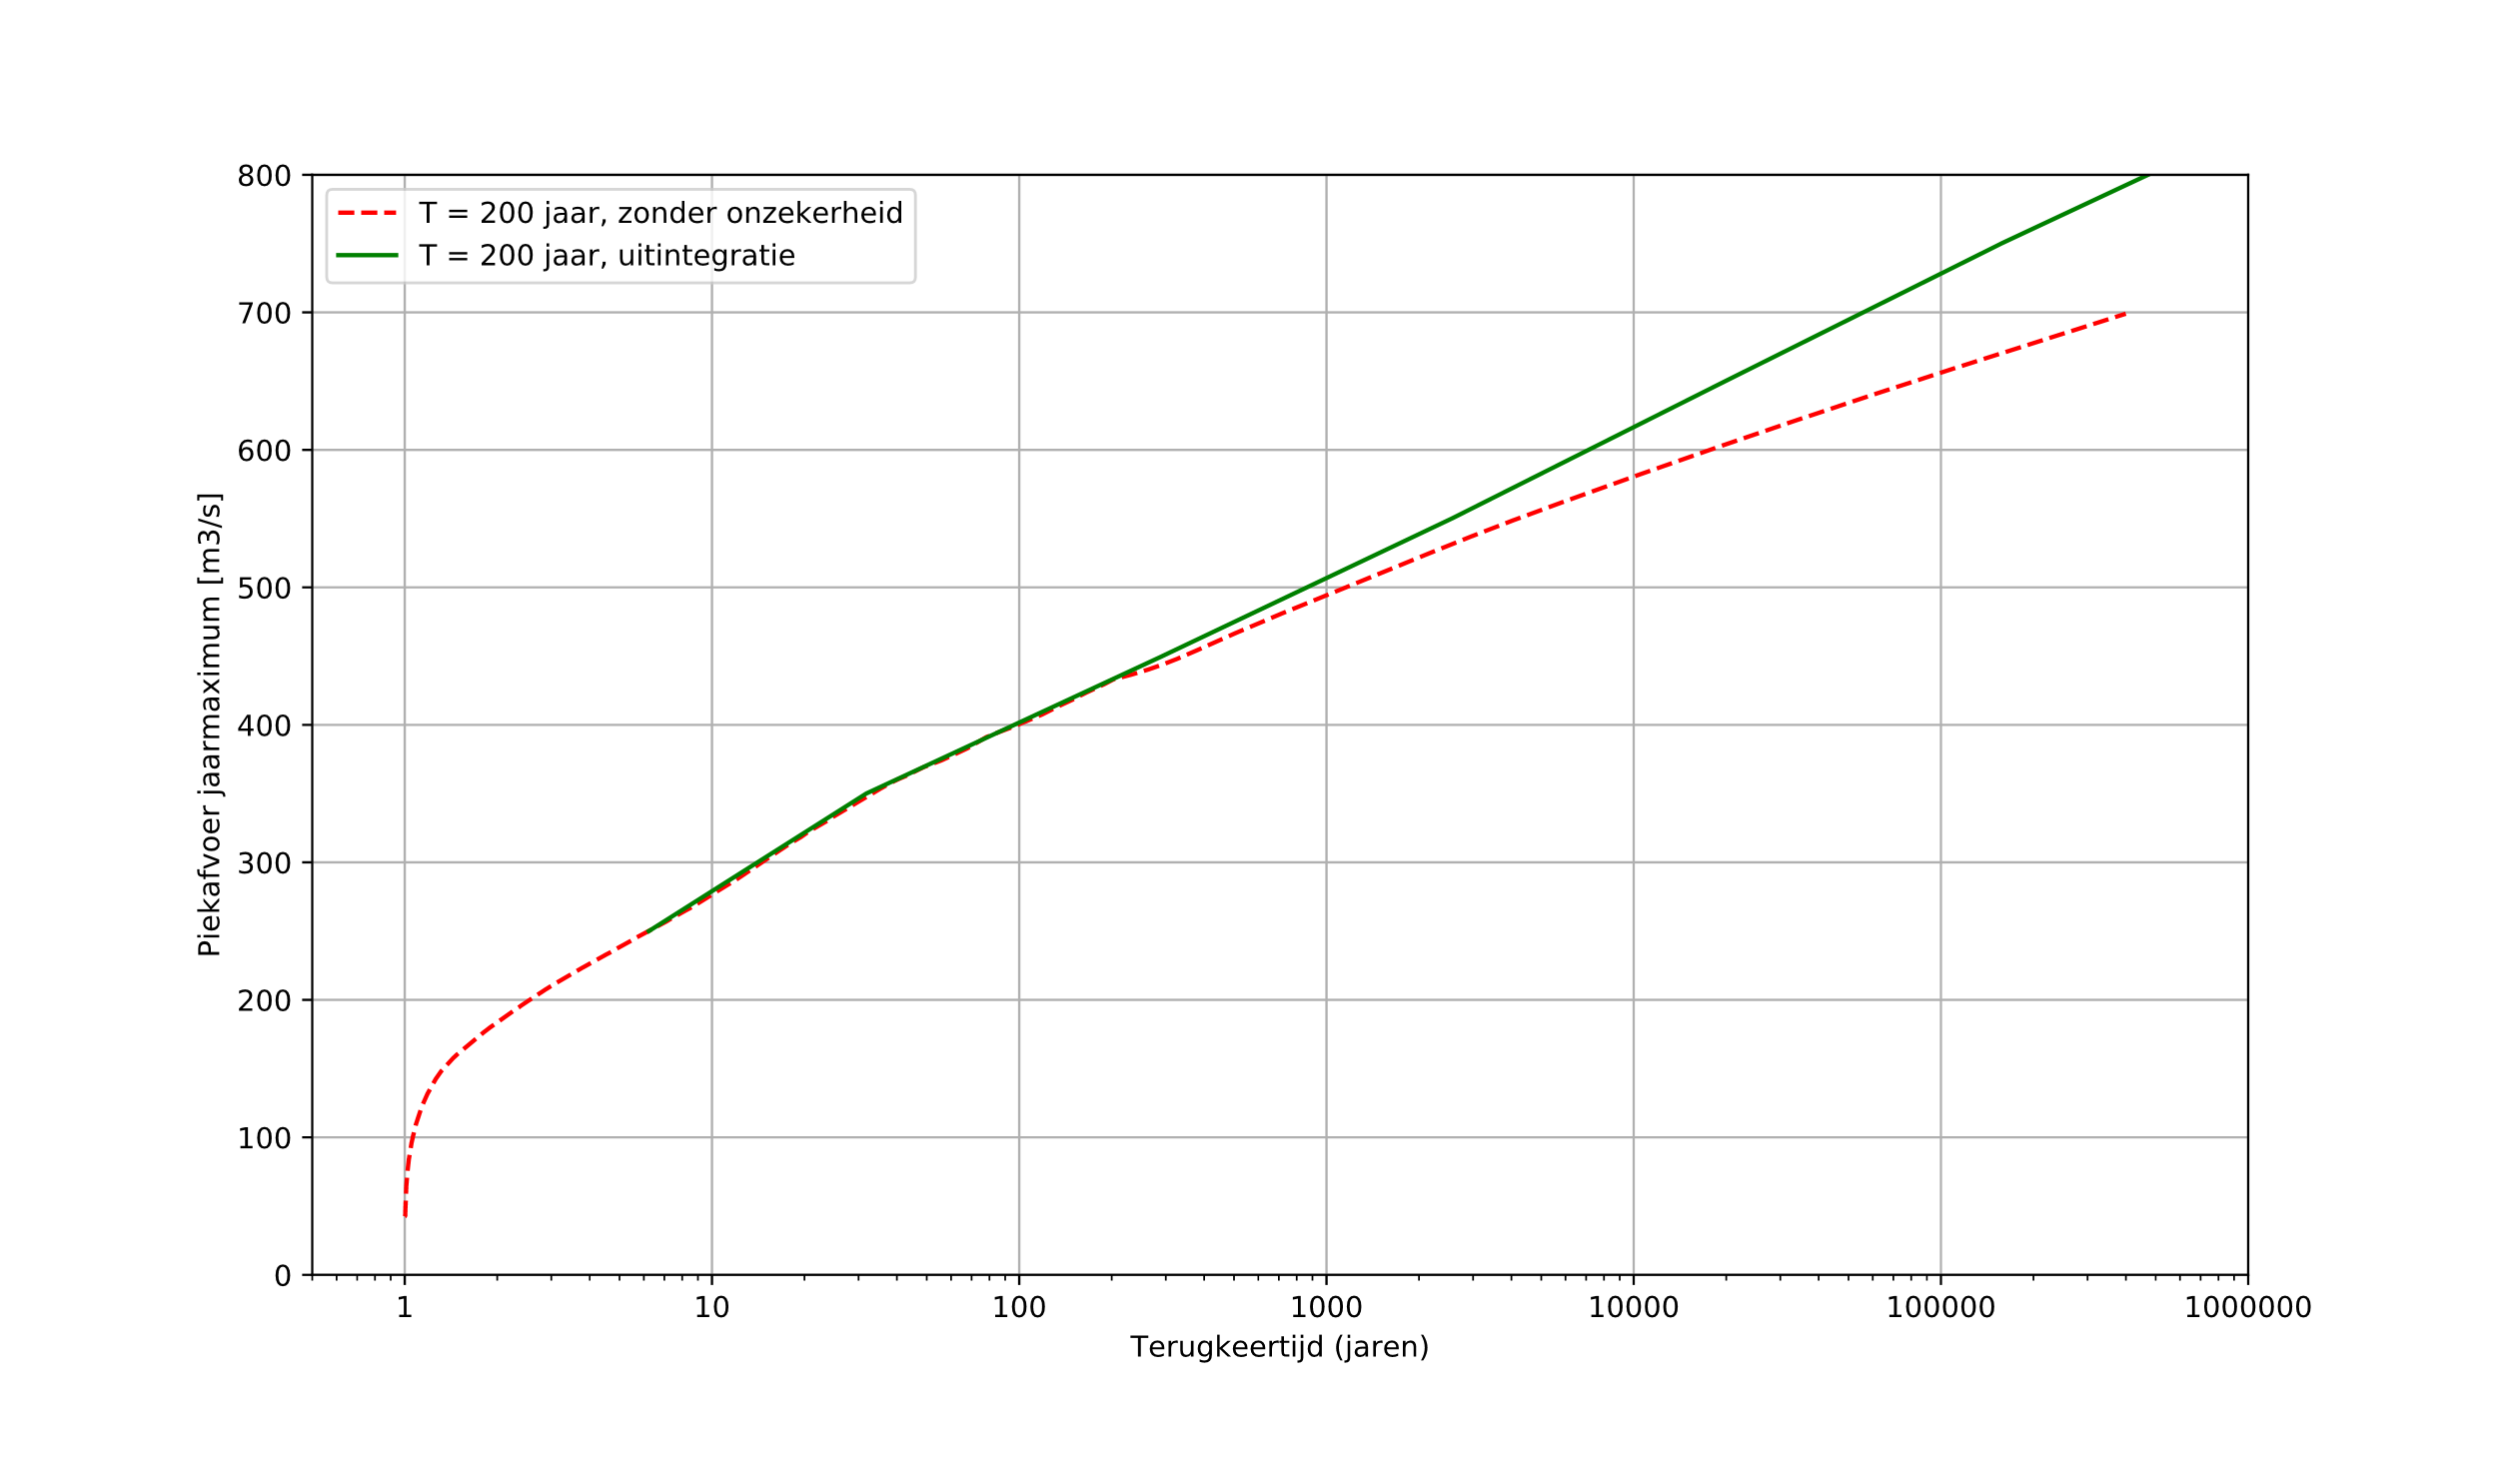

Figuur XX Werklijn zonder onzekerheid (rood) en na het toevoegen en uitintegreren van de onzekerheid.

Tabel XX Overzicht van standaard afwijkingen (‘sigma’) in de kwantielen voor extreme afvoer (‘totaal’) uitgesplitst in een meteorologische (‘meteo’), hydrologische (‘hbv’) en hydraulische (‘sobek’) bijdrage. Deze sigma’s moeten worden toegepast op de afvoerkwantielen in de referentie werklijn zonder onzekerheid (‘Qref’). Uitintegratie van de onzekerheid resulteert in aangepaste werklijn (‘Qint’) waarin het effect van de onzekerheid is verdisconteerd. **In aanvulling daarop voor de onderste, alternatieve tabel:** De kolommen 2.5% en 97.5% sluiten samen het tweezijdig 95%-inteval in rond de referentie werklijn (dus plus of min 1.96 maal de totale standaard afwijking). Alle kolommen (behalve de eerste) zijn uitgedrukt in afvoer, m3/s.

|  |  |  |  |  |  |  |
| --- | --- | --- | --- | --- | --- | --- |
| Tr (jaar) | sigma\_meteo | sigma\_hbv | sigma\_sobek | sigma\_totaal | Qref | Qint |
| 2 | 8.76 | 7.02 | 1.54 | 11.33 | 183.77 | 183.08 |
| 5 | 11.20 | 6.78 | 2.28 | 13.29 | 238.40 | 239.01 |
| 10 | 15.08 | 6.61 | 2.80 | 16.70 | 276.65 | 280.49 |
| 20 | 18.99 | 6.41 | 3.39 | 20.33 | 320.31 | 322.08 |
| 30 | 20.14 | 6.31 | 3.71 | 21.43 | 344.18 | 346.00 |
| 100 | 23.04 | 6.08 | 4.45 | 24.24 | 400.60 | 402.27 |
| 300 | 31.43 | 6.16 | 5.30 | 32.47 | 444.76 | 452.54 |
| 1250 | 46.47 | 7.13 | 7.28 | 47.58 | 503.04 | 518.45 |
| 3000 | 56.52 | 8.34 | 8.40 | 57.75 | 537.57 | 559.40 |
| 10000 | 69.84 | 10.00 | 9.60 | 71.20 | 580.58 | 618.34 |
| 30000 | 81.72 | 11.05 | 11.51 | 83.26 | 617.59 | 672.00 |
|  |  |  |  |  |  |  |

|  |  |  |  |  |  |  |  |  |
| --- | --- | --- | --- | --- | --- | --- | --- | --- |
| Tr (jr) | sigma\_meteo | sigma\_hbv | sigma\_sbk | sigma\_tot | Qref | 2.5%- | 97.5% | Qint |
|  |  |  |  |  |  |  |  |  |
| 2 | 8.76 | 7.02 | 1.54 | 11.33 | 183.77 | 161.55 | 205.98 | 183.08 |
| 5 | 11.20 | 6.78 | 2.28 | 13.29 | 238.40 | 212.35 | 264.45 | 239.01 |
| 10 | 15.08 | 6.61 | 2.80 | 16.70 | 276.65 | 243.93 | 309.38 | 280.49 |
| 20 | 18.99 | 6.41 | 3.39 | 20.33 | 320.31 | 280.46 | 360.15 | 322.08 |
| 30 | 20.14 | 6.31 | 3.71 | 21.43 | 344.18 | 302.18 | 386.19 | 346.00 |
| 100 | 23.04 | 6.08 | 4.45 | 24.24 | 400.60 | 353.09 | 448.10 | 402.27 |
| 300 | 31.43 | 6.16 | 5.30 | 32.47 | 444.76 | 381.12 | 508.39 | 452.54 |
| 1250 | 46.47 | 7.13 | 7.28 | 47.58 | 503.04 | 409.79 | 596.30 | 518.45 |
| 3000 | 56.52 | 8.34 | 8.40 | 57.75 | 537.57 | 424.38 | 650.75 | 559.40 |
| 10000 | 69.84 | 10.00 | 9.60 | 71.20 | 580.58 | 441.02 | 720.14 | 618.34 |
| 30000 | 81.72 | 11.05 | 11.51 | 83.26 | 617.59 | 454.40 | 780.79 | 672.00 |
| 100000 | 94.27 | 11.31 | 13.98 | 95.97 | 656.20 | 468.09 | 844.31 | 730.64 |

*Hier nog een stukje over de kanttekening over afhankelijkheid van de sigma’s die ik in het OZA rapport heb geplaatst, en vervolgens:*Behalve de uitintegratie met de totale onzekerheid zijn de individuele onzekerheden ook, ter controle, successievelijk uitgeintegreerd (na elke stap ontstaat er een nieuwe werklijn). Dat resultaat is hier niet geplot, maar het verschil met de hier berekende uitgeintegreerde werklijn is gering, licht toenemend met de herhalingstijd. Bij een herhalingstijd van 30000 is het verschil ongeveer 10 m3/s, wat neerkomt op 1.5%. Dat valt weg bij de invloed van andere keuzes (bv. de herhalingstijd drempelwaarde voor extrapolatie van de GEV fits).

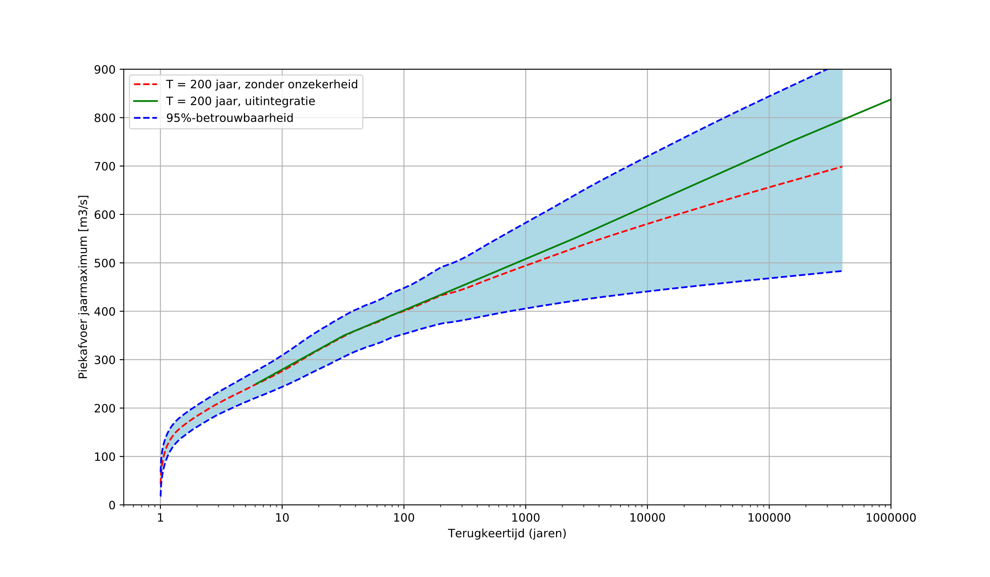

Figuur XX Zelfde curves als in de voorgaande figuur, maar nu met het 95%-betrouwbaarheidsinterval van de totale onzekerheid rond de referentie werklijn (zonder onzekerheid).

## Golfvorm

### Methodiek

### Resultaten

# Onzekerheidsanalyse

## Weergenerator

* Invullen door KNMI (methode + resultaten Jackknife analyse meteo)
* Invullen door Deltares (resultaten Jackknife analyse hydrologie)

## Hydrologisch model

* Proces berging op maaiveld

## Hydrodynamisch model

### Model onzekerheden

### Scenario’s voor noodmaatregelen

## Combineren van onzekerheden

# Eindresultaten

# Conclusies en aanbevelingen

